Муниципальное бюджетное учреждение дополнительного образования
«Центр детского творчества» города Железногорска

Исследовательская работа:
«Анализ пылевого загрязнения атмосферного воздуха в городе Железногорске».

Выполнила: обучающаяся объединения «Экология города»
Золотарева Дарья

Руководитель: Слепушкина Э.В.

Железногорск - 2021 год
Содержание
1.Введение.
2.Методика исследования.
3.Результаты работы.
4.Выводы.
5.Рекомендации.
6.Литература.
7.Приложение.

- Введение.
Наиболее простой способ изучения атмосферного загрязнения- определение количества пылевых частиц. Транспорт является основным загрязняющим фактором городской среды. Резиновая и особенно асбестовая пыль представляет большую опасность для здоровья человека. Резиновая пыль является продуктом износа автомобильных шин. Асбестовая пыль является следствием износа накладок дисков сцепления и тормозных колодок. Асбест плохо выводится из организма, поэтому процесс его воздействия на внутренние органы и слизистые оболочки очень длителен, может достигать 10-15 лет и до конца еще не изучен. Для улавливания пыли при выполнении нашей работы использовались «ловушки» с липкой поверхностью.

Цель работы: проанализировать запыленность разных участков города.
Задачи:
- научиться методике определения запыленности приземных слоев атмосферы;
- собрать данные об объектах загрязнения атмосферы;
- научиться делать «ловушки», работать с микроскопом и лупой.

- Методика исследования
Объектом исследования были воздух, снег на разных участках города: перекресток по улицам Курская и Димитрова; игровая площадка по Ленина 54; подоконник кабинета; территория школы № 7; городской парк. Исследования проводились осенью 2020 года и зимой 2020- 2021 года.

1. Описать место сбора данных.
2. Укрепить «ловушки» на открытой местности на высоте 1,5 м от земли.
3. С помощью микроскопа подсчитать количество пылевых частиц на каждой «ловушке».
4. Вычислить средний показатель по группе.
5. Данные внести в таблицу
Участок ландшафта | Количество пылевых частиц
Перекресток
Игровая площадка
Подоконник
Сквер у школы
Городской парк

6.Сравнить участки по степени загрязненности пылевыми частицами.
7. Взять пробы снега в разных участках города.
8. Пробы снега растопить и воду слить в разные банки.
9. Профильтровать пробы с помощью фильтровальной бумаги.
10. Сравнить полученный осадок с разных проб.
11. Сделать выводы о загрязненности участков города.
12. Провести подсчет автотранспорта на оживленной улице за 10 минут.
13. Классифицировать транспорт (легковые машины, грузовые, пассажирский транспорт). Составить таблицу. Вычислить, какой процент составляет пассажирский, грузовой транспорты.
14. Подсчитать количество асбестовой и резиновой пыли по формулам:

N1= 1г*Q
N2=0,4г*Q

где
N1- количество резиновой пыли,
N2- количество асбестовой пыли,
Q-количество машин за 10 минут на 1 км (с учетом, что количество резиновой пыли за 10 минут от 1 машины = 1г, а асбестовой=0,4г, согласно исследованиям в Москве. Учитывали 12 часов интенсивного движения в сутки).
15. Сделать выводы.

3. Результаты исследований:
1.На разных участках города укрепили «ловушки» на высоте 1,5м и оставили на 2 часа.
2. С помощью лупы подсчитали количество пылевых частиц на каждой «ловушке» ( для быстроты подсчета разделили липкий участок на 4 части, количество частиц умножили на 4)
3. Заполнили таблицу:

Запыленность атмосферы в разных участках города в осенний период

Участок ландшафта | Количество пылевых частиц
Перекресток | 320
Игровая площадка | 280
Подоконник | 80
Сквер у школы | 160
Городской парк | 120

Вывод: степень загрязненности пылевыми частицами больше на оживленном перекрестке и игровой площадке, а меньше в парковой зоне и помещении.

- В зимний период взяли пробы снега у дороги по улице Курская, во дворе школы №7, в парке, на обочине Киевской трассы за городом. Провели исследования по методике и данные сравнили.

Загрязненность в зимнее время.

Участок города | Количество пыли ( осадок)
Улица Курская | Наибольшее
Во дворе школы №7 | Меньшее
Парк | Самое меньшее
Трасса за городом | Наибольшее

- Подсчитали автотранспорт на улице Курская за 10 минут(12 пассажирских, 159 легковых, 11 грузовых автомобилей) и составили таблицу:
Классификация транспорта города в %
Пассажирский | Грузовой | Легковые машины
7% | 6% | 87%
По формуле (смотри методику) провели свои расчеты:

Q=12+159+11=182 машины.
N1=1г* 182=182(г) -резиновой пыли
N2=0,4* 182=72,8 (г)- асбестовой пыли.

Количество резиновой пыли составило 182г и асбестовой-72,8г на 1км по улице Курская за 10 минут.

- Выводы: Исследования показали, что степень загрязненности пылевыми частицами наибольшая на проезжей части города и на трассе за городом из-за присутствия большого количества автомобилей, а в парке и скверах города она наименьшая. Количество резиновой пыли составило 182г на 1км за 10 минут, а асбестовой-72,8г.

- Наши предложения:
«Увеличить количество зеленых насаждений на улицах города!»

Зеленые насаждения имеют немаловажное значение в очищении городского воздуха от пыли и газов. Пыль оседает на листьях, ветках и стволах деревьев и кустарников, а затем смывается атмосферными осадками на землю. Распространение или движение пыли сдерживается также газонами, которые задерживают поступательное движение пыли, перегоняемой ветром из разных мест.
Среди зеленых насаждений в весенне-летний период воздух содержит на 42, а в зимний период на 37% меньше пыли, чем на открытых местах. Также снижается уровень загрязненности воздуха под влиянием зеленых насаждений с учетом типа и плотности посадки в летнее и зимнее время.

6. Литература
1. Н. А. Рыжова, С. И. Мусиенко «Воздух вокруг нас» Москва, Обруч, 2013г.
2. Е. А. Алябьева «Познавательное развитие ребенка. Сказки о природе» Изд. ТЦ «СФЕРА» 2014 г.
3. Т. А. Шорыгина « Беседы о Земле и ее жителях» Изд. ТЦ «СФЕРА» 2014 г.

7.Приложениe
Приложение 1
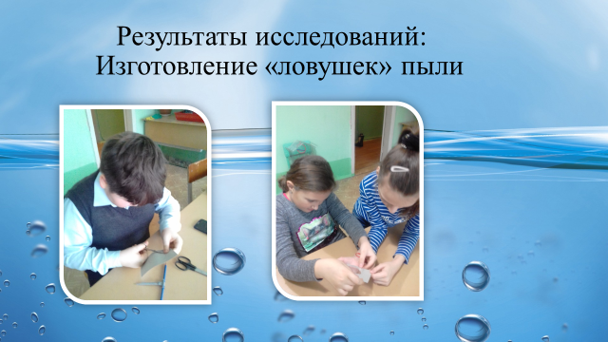

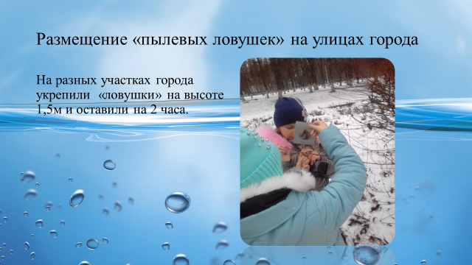

Приложение 2
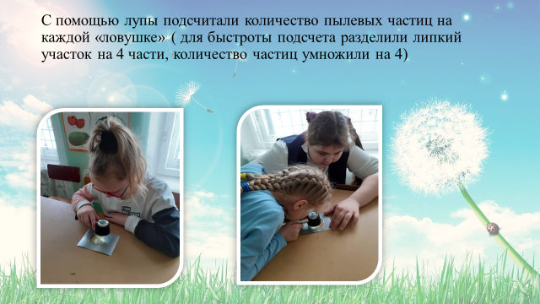

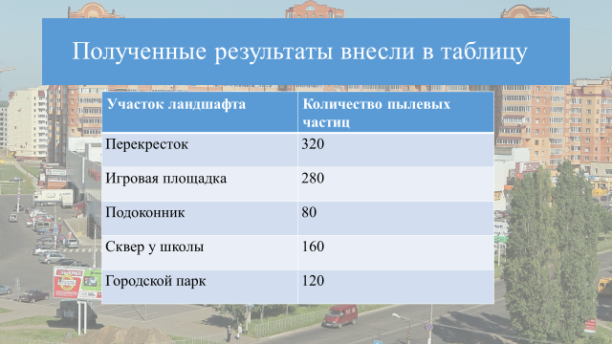

Приложение 3
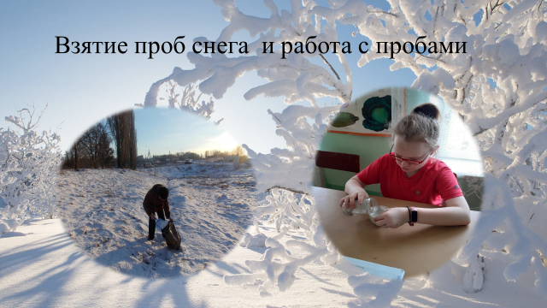

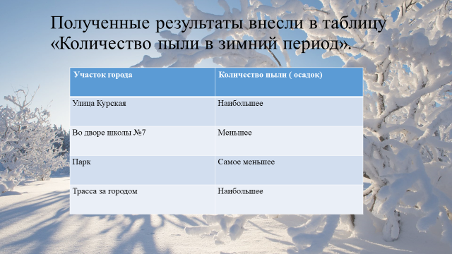

Приложение 4
